# 

# WIREFRAMES

Table des matières

WIREFRAMES 1

WIREFRAMES MOBILE 2

PAGES ADMINISTRATEUR 5

PAGES PARTENAIRE 10

WIREFRAMES DESKTOP 12

PAGES ADMINISTRATEUR 14

PAGE PARTENAIRE 18

# WIREFRAMES MOBILE

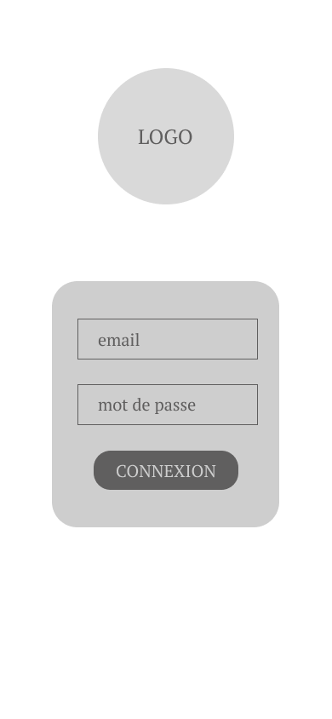

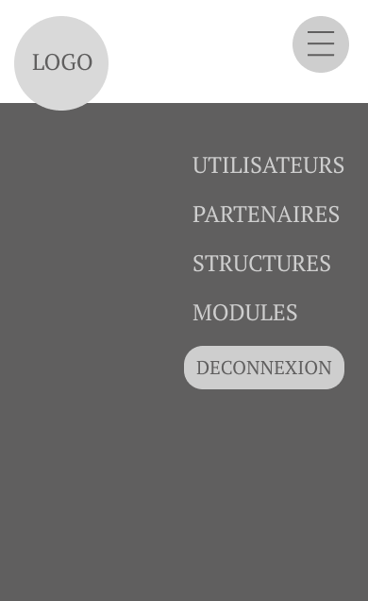

## PAGES ADMINISTRATEUR

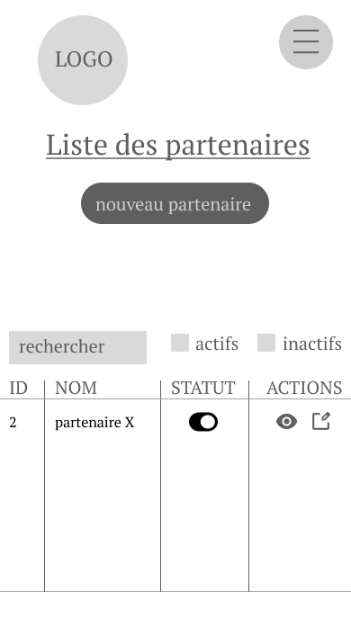

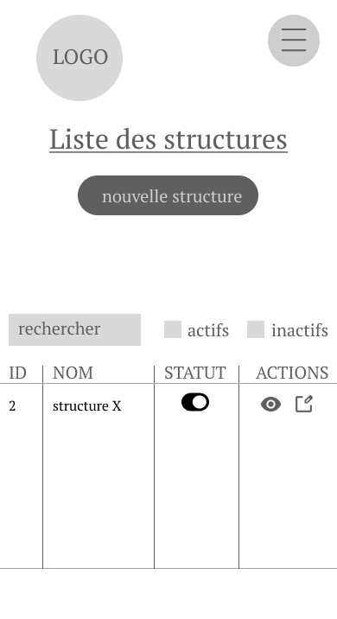

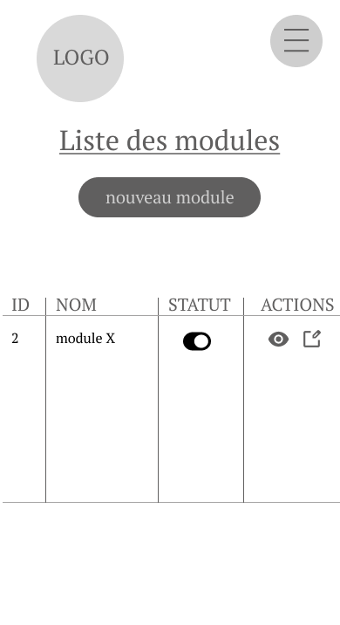

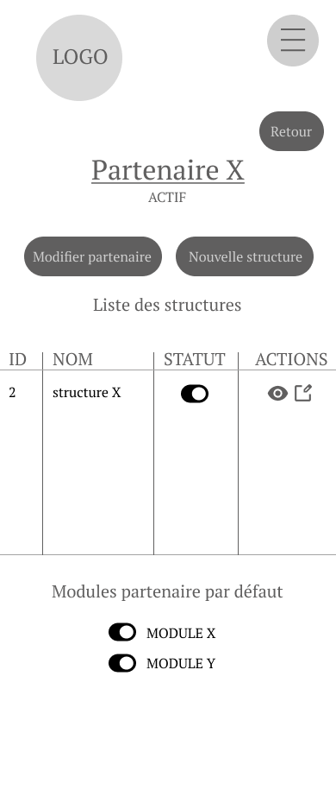

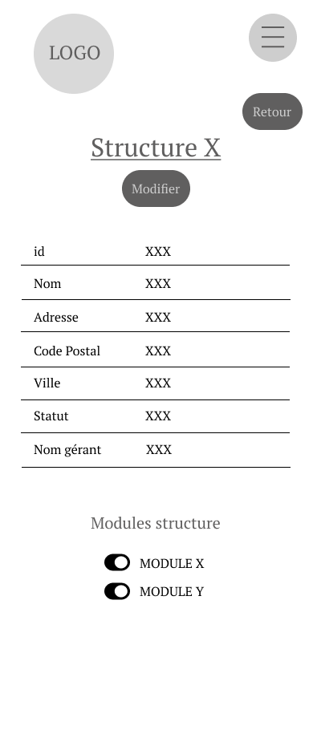

## PAGES PARTENAIRE

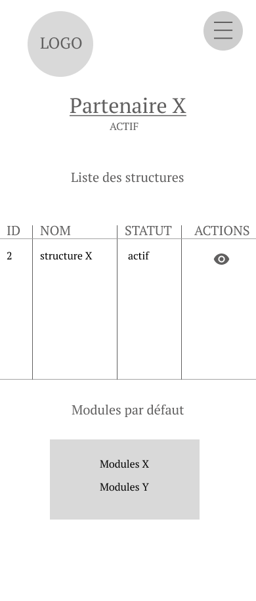

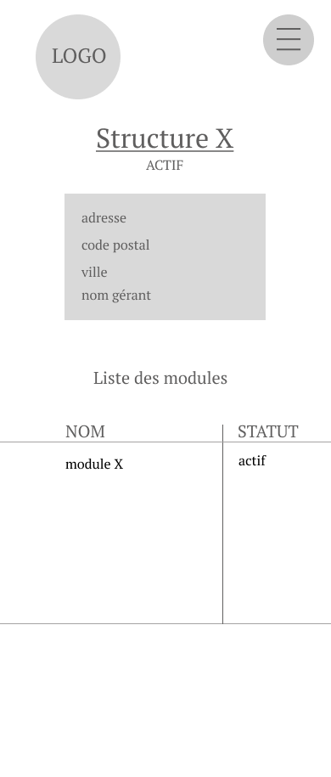

# 

# WIREFRAMES DESKTOP

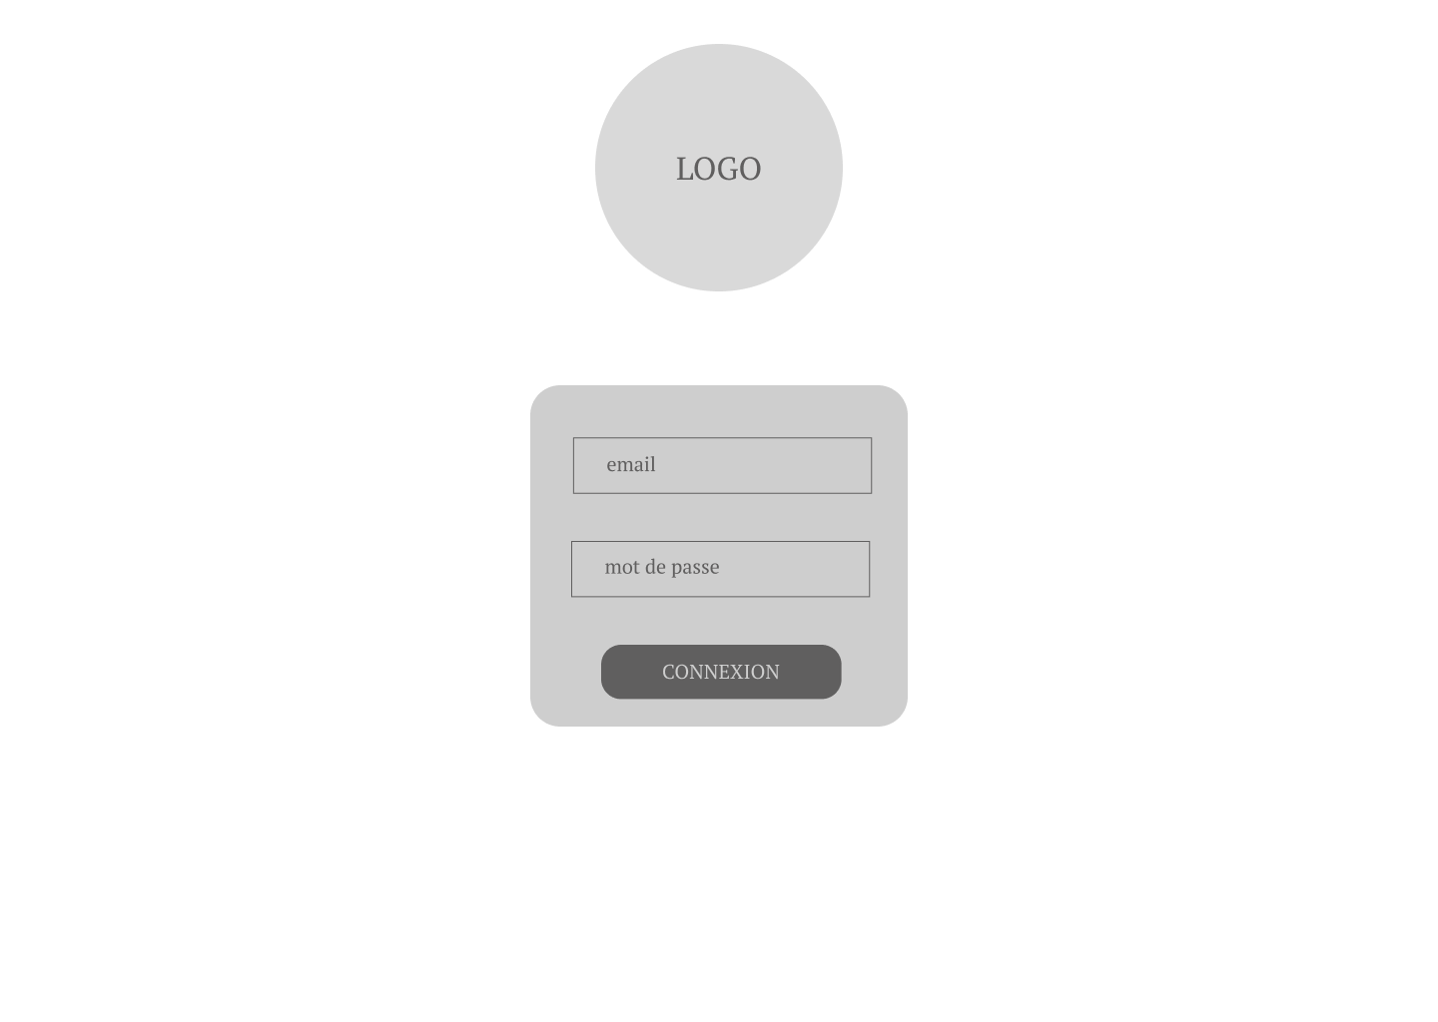

## PAGES ADMINISTRATEUR

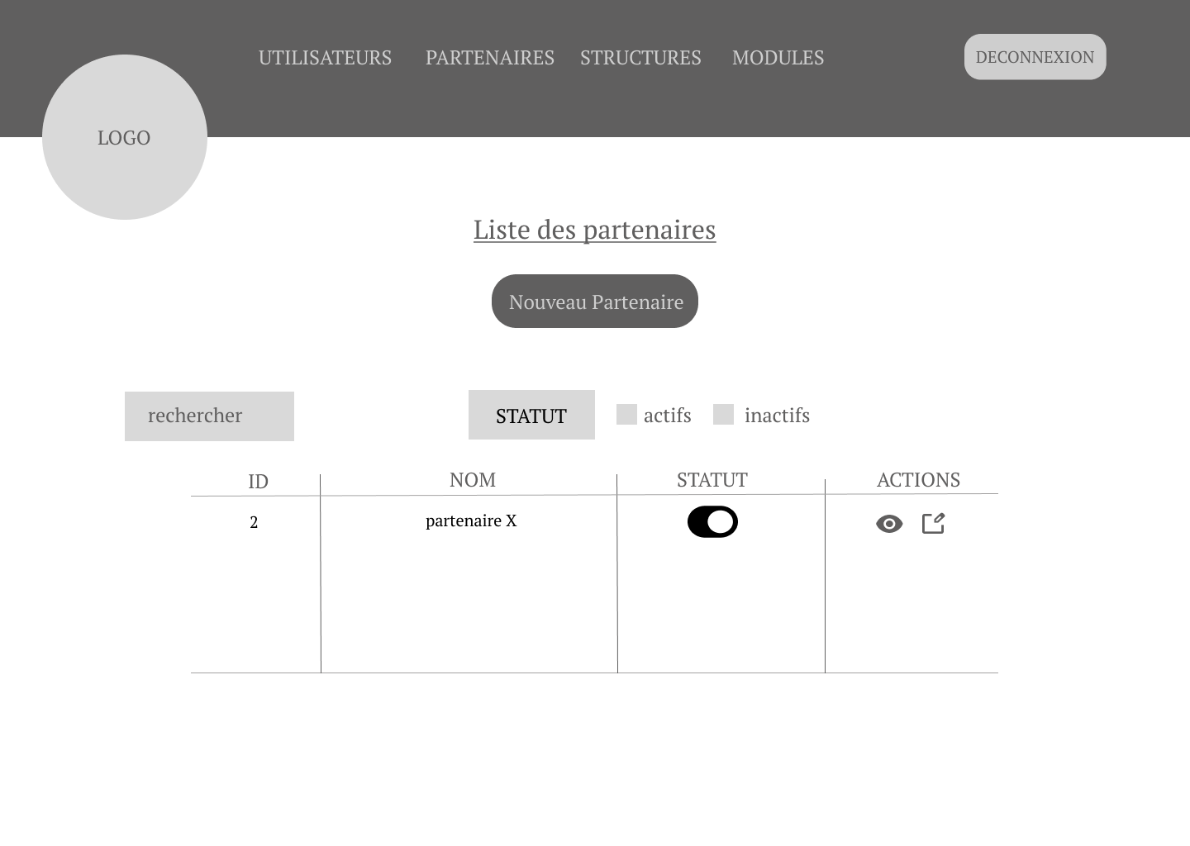

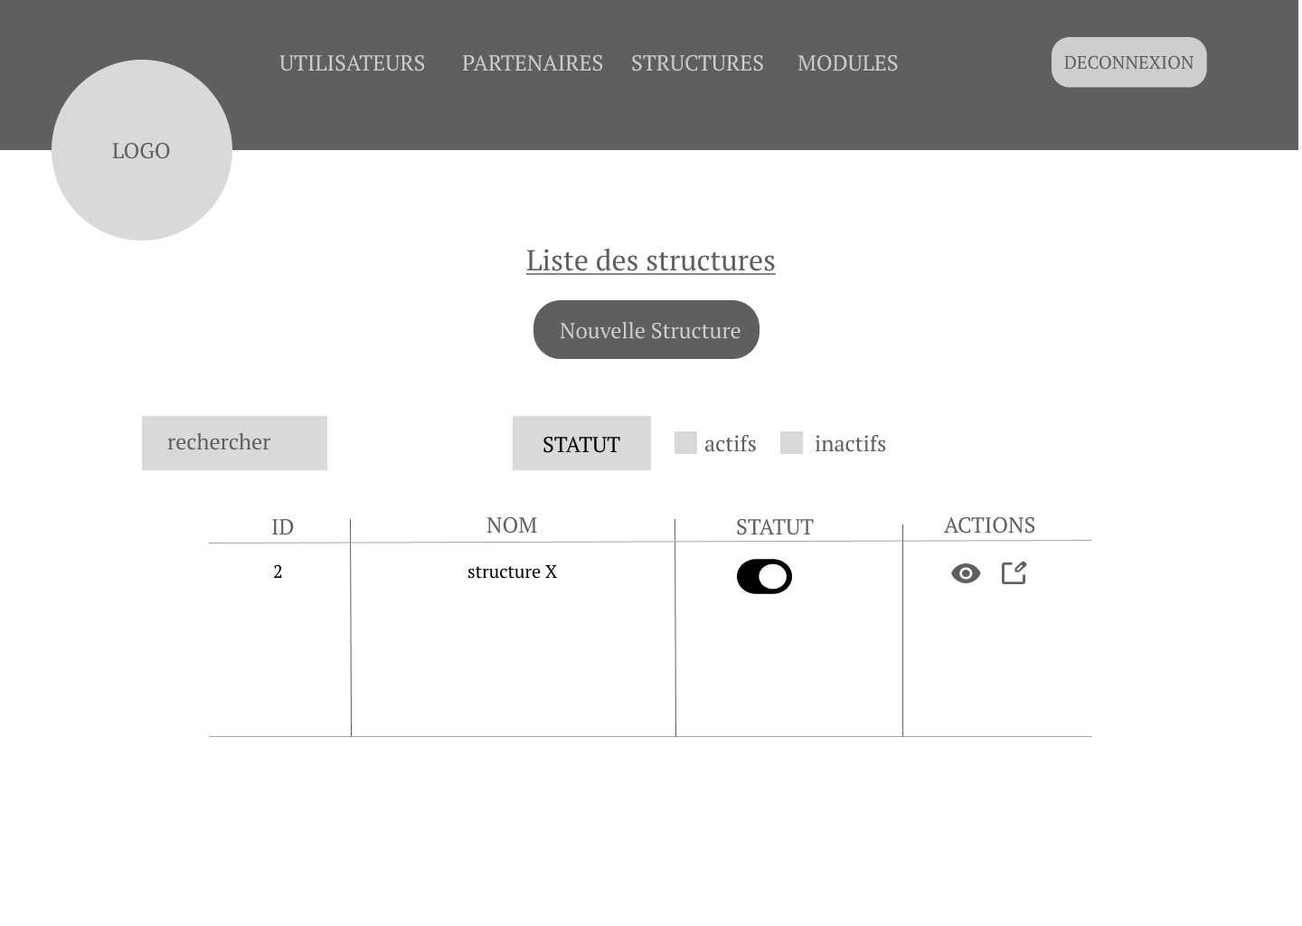

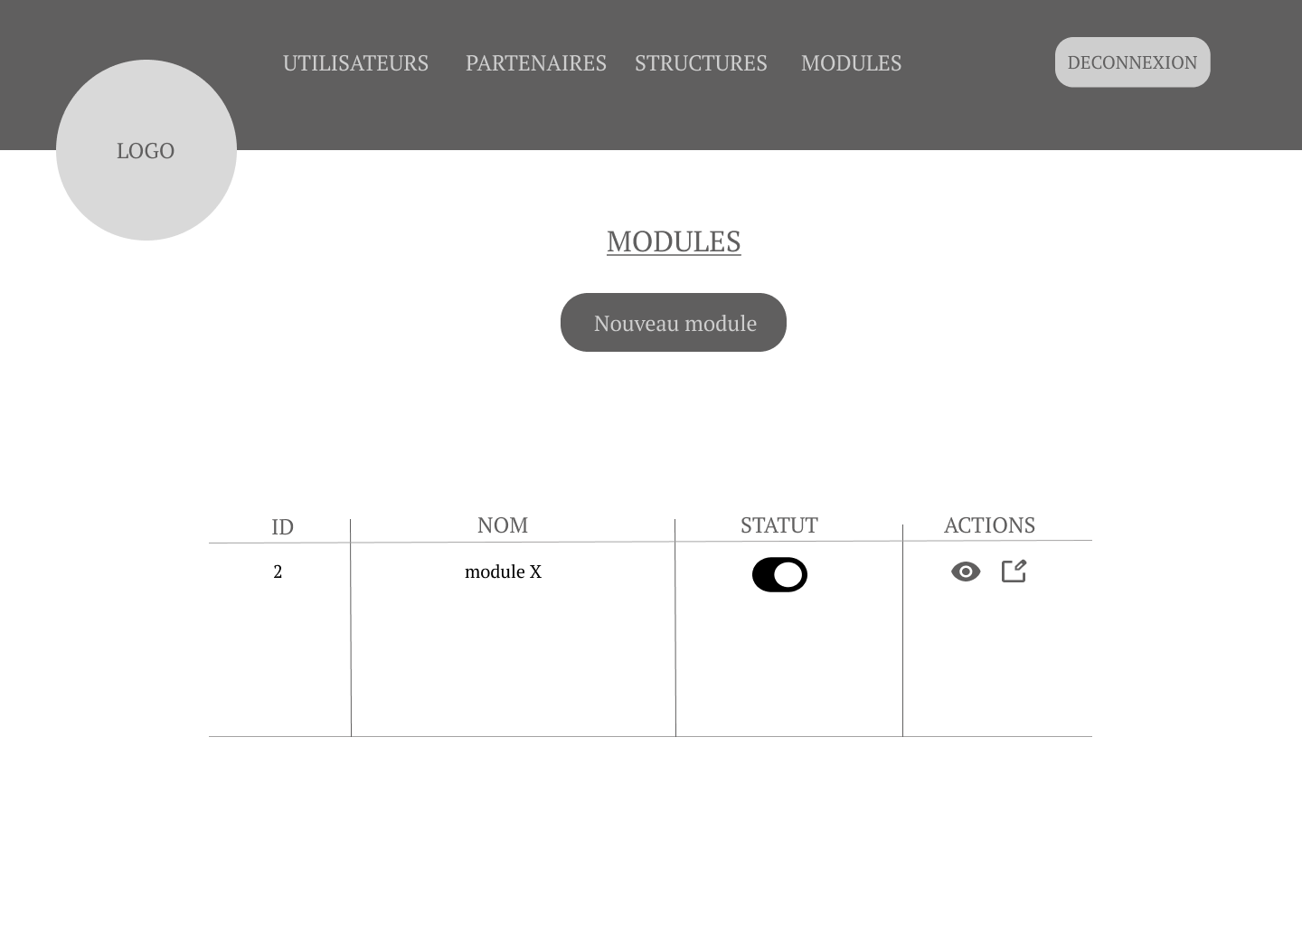

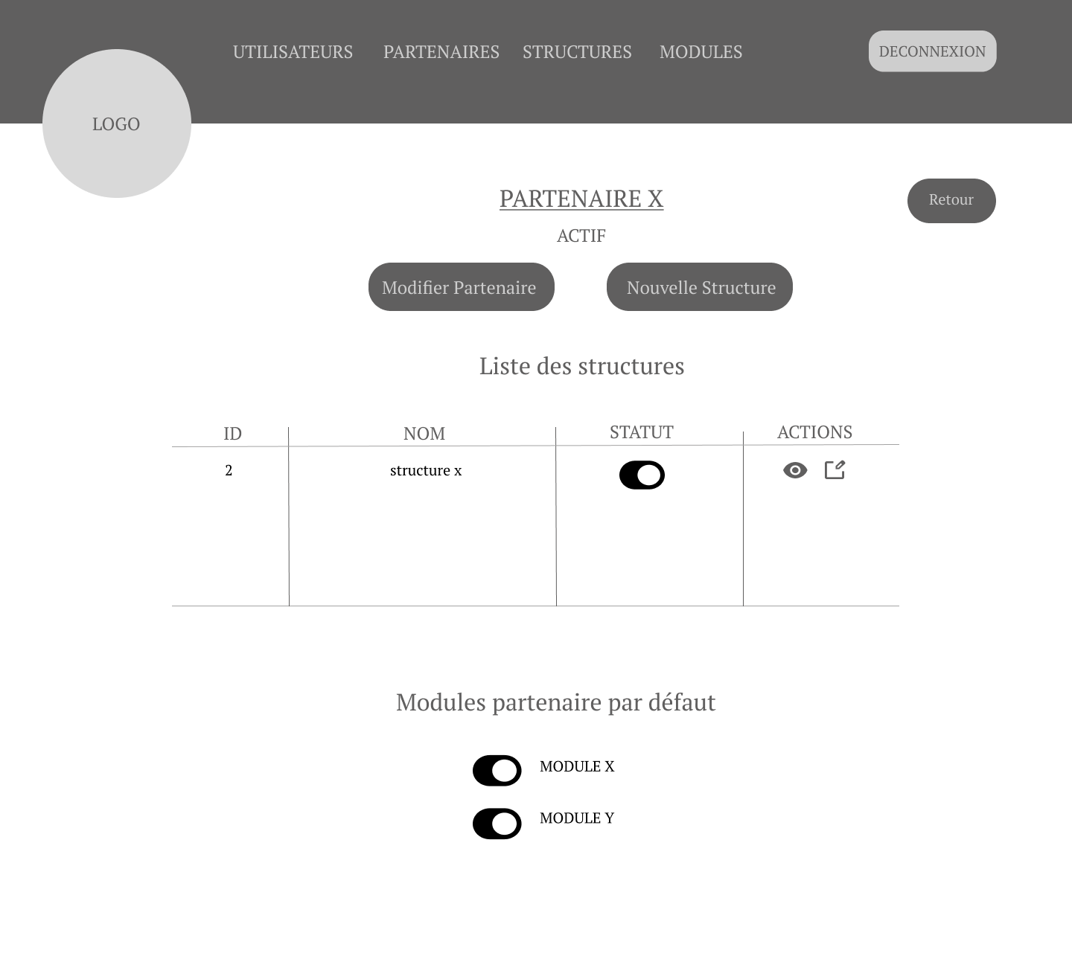

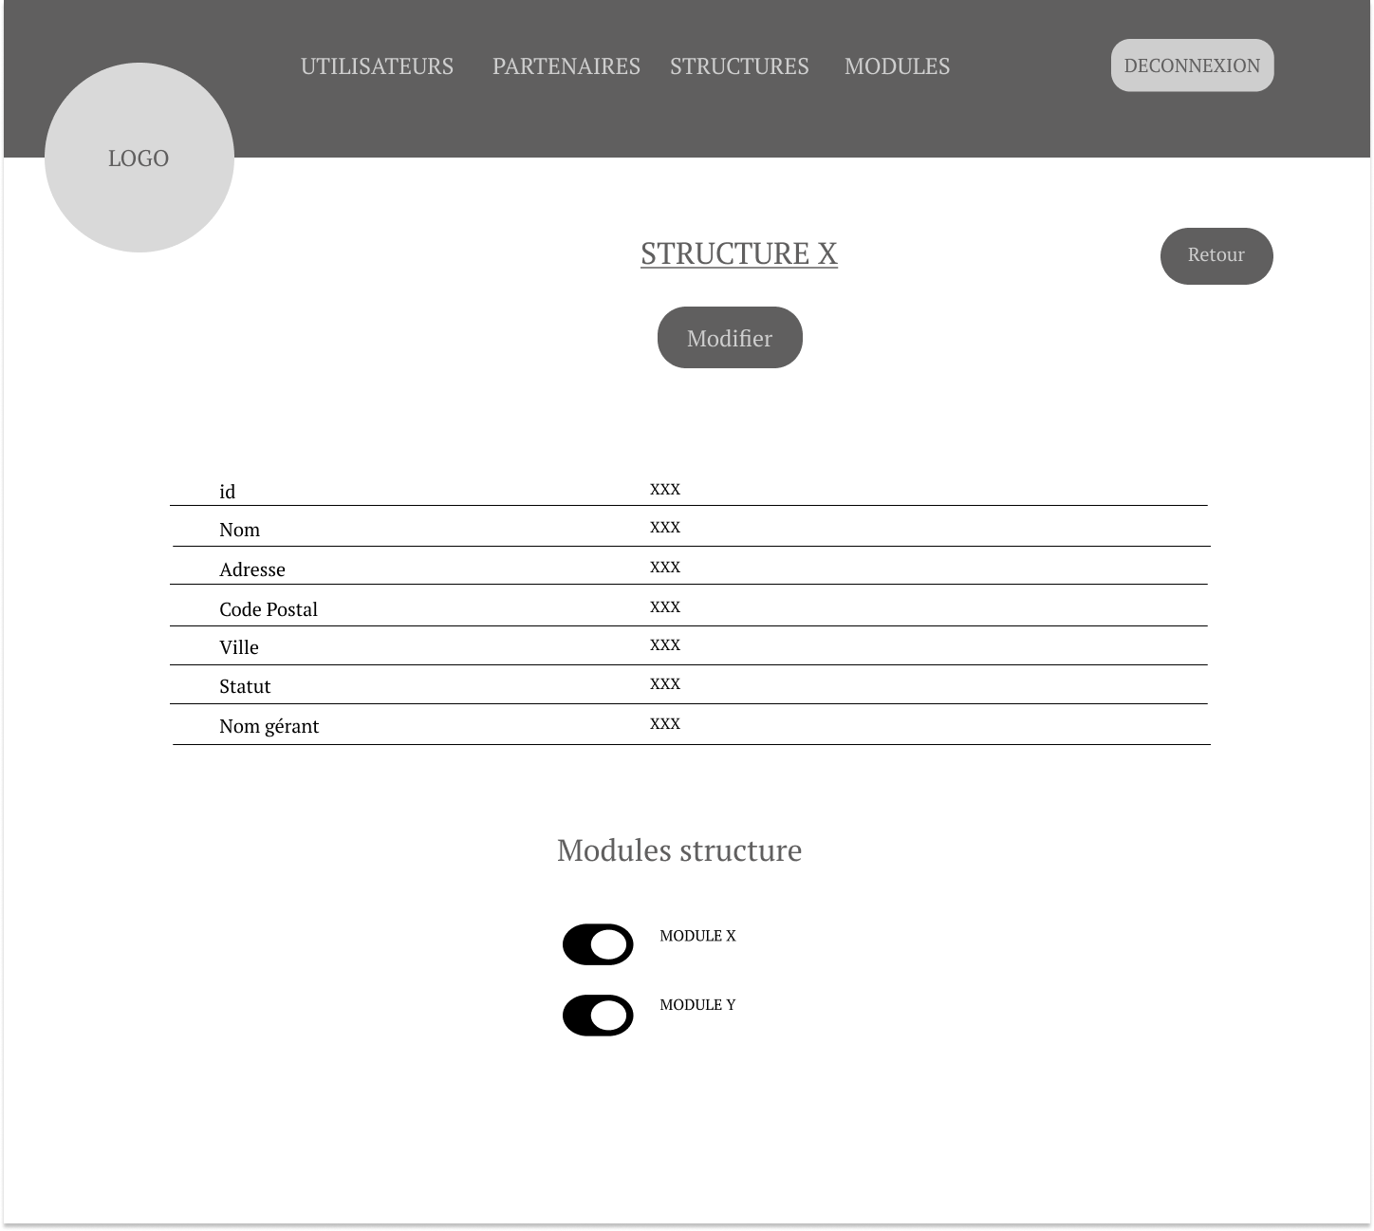

## PAGE PARTENAIRE

